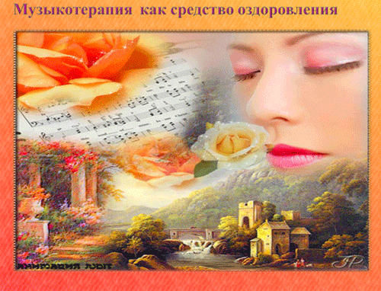

\
Музыкотерапия как одно из средств оздоровления детей с ОВЗ.

Музыка обладает магической силой и
может усмирить дикаря, смягчить
камень или согнуть кряжистый дуб.
У. Конгрив, британский драматург, XVII век

Музыкотерапия - это метод, использующий музыку в качестве средства коррекции эмоциональных отклонений, страхов, двигательных и речевых расстройств, отклонений в поведении, при коммуникативных затруднениях, реабилитации, образовании и воспитании детей. Это лекарство, которое слушают. Врачуют не только естественные, но и искусственно созданные, упорядоченные звуки. Специально подобранные мелодии снимают гнев и досаду, улучшают настроение. В конце прошлого века, было доказано, что мелодии, доставляющие человеку радость, благотворно влияют на его организм: замедляют пульс, увеличивают силу сердечных сокращений, способствуют расширению сосудов, нормализуют артериальное давление, стимулируют пищеварение, повышают аппетит. Раздражающая музыка дает, наоборот, прямо противоположный эффект и вредна как для слуха, так и для нервной системы.
Медиками установлено, что приятные эмоции, вызываемые музыкой, повышают тонус коры головного мозга, улучшают обмен веществ, стимулируют дыхание, кровообращение. Положительное эмоциональное возбуждение при звучании приятных мелодий усиливает внимание, тонизирует центральную нервную систему. Самый большой эффект от музыки — это профилактика и лечение нервно-психических заболеваний.
О том, что музыка действует избирательно: в зависимости от характера произведения, от инструмента, на котором она исполняется - ученые заметили давно. Ее действие на некоторых людей бывает даже острее, чем слово. Музыка может умиротворять, расслаблять и активизировать, облегчать печаль и вселять веселье; может усыплять и вызывать приток энергии, а то и будоражить, создавать напряжение.
В настоящее время существуют различные национальные школы, занимающиеся исследованиями в области музыкотерапии. Музыкотерапия является интереснейшим и перспективным направлением, которое используют во многих странах в лечебных и оздоровительных целях. В Германии, Японии музыкотерапия широко используется для нормализации физического и психического состояния человека на производстве, в школе, вузе, а также успешно применяется при лечении ДЦП. В России, в результате исследований было установлено, что при направленном воздействии на органы человека музыкой, пением последние приходят в состояние максимальной вибрации. В итоге укрепляется иммунная система, улучшается обмен веществ, активнее идут восстановительные процессы, и человек выздоравливает.
Различные жанры музыки оказывают различное воздействие на людей. Какая-то музыка несет энергию, а какая-то снимает психическое напряжение, помогает расслабиться.
Специальные исследования показали действие музыки на организм человека:
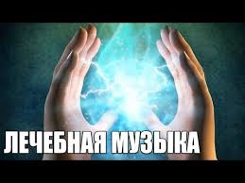
Снимает неврозы и раздражительность - «Лунная соната» Бетховена, «Итальянский концерт» Баха, музыка Генделя.
- Успокаивает, уменьшает чувство тревоги, нерешительности – вальсы Штрауса, «Колыбельная» Брамса.
- Способствует росту умственных способностей – музыка Моцарта.
- Нормализует работу мозга – прослушивание сюиты «Пер Гюнта»
- Стимулирует интеллектуальную деятельность – музыка Бетховена, Штрауса.
- Поднимает жизненный тонус, наполняет жизненной силой, творческой энергией, вдохновляет – Шестая симфония, часть 3 - Чайковского, Прелюдия 1 – Шопена. Из эстрадной музыки можно отметить музыку Демиса Руссоса, Хулио Иглессиаса, песню Александры Пахмутовой – «Беловежская пуща», оркестр Поля Мориа.
В последние годы заметно вырос интерес специалистов к механизму воздействия музыки на ребенка с ограниченными возможностями здоровья. Сущность музыкотерапии заключается в способности вызывать у «особого» ребёнка положительные эмоции, которые оказывают лечебное воздействие на психосоматические и психоэмоциональные процессы, мобилизуют резервные силы ребёнка, обусловливают его творчество во всех областях искусства и в жизни в целом.
Музыкотерапия может быть представлена в двух формах: активной, когда дети активно выражают себя в музыке, и пассивной, когда они только прослушивают музыку.
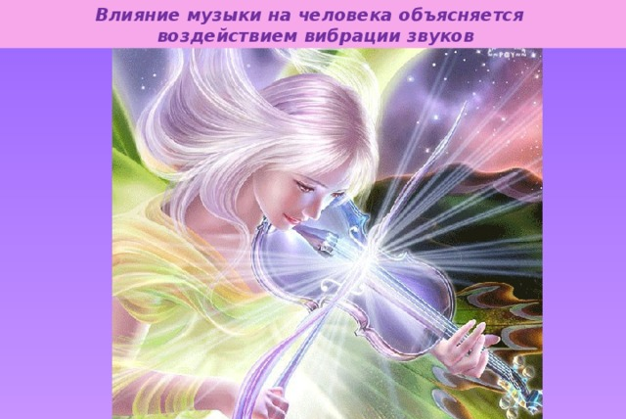

Активная музыкотерапия представляет собой коррекционно-направленную, активную музыкальную деятельность: воспроизведение, фантазирование, импровизация с помощью человеческого голоса и выбранных музыкальных инструментов.
Групповая пассивная музыкотерапия проводится в форме регулярного группового прослушивания произведений инструментальной классической музыки. Цель прослушивания — изменить настроение детей, отвлечь их от переживаний, уменьшить тревогу. Коррекционное воздействие музыкотерапии является симптоматическим, т.е. снижающим в определенной степени психические проявления, но не устраняющим источник их возникновения. Поэтому этот метод является дополнительным по отношению к другим методам коррекционного воздействии.
Таким образом, групповая музыкотерапия в процессе реабилитации детей с ограниченными возможностями здоровья необходима как способ эмоционального воздействия на ребенка с целью коррекции имеющихся физических и умственных отклонений, как способ невербальной коммуникации, как способ оздоровления, а также как один из возможных способов познания мира.

Статью подготовила:
музыкальный руководитель
БОРОДКИНА ИРИНА НИКОЛАЕВНА

